主題文章
********************************************************************

南 太 平 洋 島 嶼 宣 教 的 呼 聲

—— 別把昔日宣教士的勞苦盡付東流

黃建輝牧師
(澳洲中信差傳主任)

「你們要在東方榮耀耶和華；
在眾海島榮耀耶和華以色列神的名。 」
賽24:15

早年讀『天人之聲』有關蘇牧師在五十年代於新畿內亞開荒佈道的記錄令我非常感動。那時對南太平洋島國認識非常少，佩服蘇牧師的開荒精神。及至近年承擔起推動向南太平洋宣教的責任，方知昔日蘇牧師的勇氣和信心。
太平洋群島又名大洋洲，共有島嶼一千五百個，劃分三大區域:一是波利尼西亞，北起夏威夷，南延至紐西蘭，面積最廣;其次是密克羅尼西亞的一簇小島，位於夏威夷至菲律賓群島之間,其中有馬里亞納群島、加羅林群島、馬紹爾群島、吉爾伯特群島;再其次就是美拉尼西亞群島,在密克羅尼西亞之南,澳洲之東北,包括菲濟群島,新畿內亞,瓦努阿圖,新喀里多尼亞和所羅門群島。整個大洋洲的人口根本是極少,大約只有兩百萬人。但華人的足跡遍佈差不多每一個島國。
然而,在十七世紀末,西方的信徒當聽聞在太平洋的島嶼上,尚有民族末聞福音,他們紛紛組成差會遠隔重洋,差派宣教士,那時的島民還有的是食人肉的野蠻民族,多位的宣教士曾被喫掉。那些宣教士卻不屈不朽地把福音傳遍太平洋的各海島,今日各島民皆以信奉基督教為主,你就不可不讚嘆神藉前代宣教士的奇妙作為。
但當日宣教士為了主的使命付出了沈重的代價,其中最為嚴重的是因太平洋各島分散,距離遼闊,宣教士因交通困難缺乏互相照應,倍感孤寂。勇敢的宣教士們冒著差會的反對籌募宣教船隻溝通來往各島,才打開新的宣教局面。詳情可參考美國中信出版的《宣教披荊斬棘》175-204頁。
至於今日華人僑民遍佈各太平洋島嶼,他們多以買賣雜貨起家,尤以近年來中國經濟開放,新的中國移民都以這些島國為移民澳紐的踏腳石,他們刻苦耐勞的毅力,闖出經濟的新機,卻付出孤寂的代價，若沒有聽聞福音，只有困苦流離,如同羊無牧人一般。感謝主,十多年來已感動澳紐信徒組織短宣隊,探訪島國華人,宣傳福音,繼而差派宣教士栽培牧養初信。先後在瓦努阿圖的維拉港、,新喀里多尼亞的努美亞、以及菲濟的蘇瓦成立華人教會。
這兩三年來筆者回應各島的宣教呼聲,也曾到過東加王國、所羅門群島及法屬波理尼西亞的大溪地那些島國都有成千上萬的華人,卻未有聽聞福音的機會，然而異端如摩門教、耶和華見證人，以及一貫道、中國傳統宗教關帝廟等卻在那邊大張旗鼓。純正的福音真理卻沒有人傳揚，我們若說我們的信仰純正，怎能閒坐，無動於衷呢！豈能讓異端異教把昔日宣教士的勞苦盡付東流。
太平洋島國遼闊廣大,華人福音需要眾多,各個島嶼的語言文化都有差距，即便是華人宣教士也需適應學習,例如新喀里多尼亞和大溪地需懂客家和法語，帝汶島除客家話外,尚要懂萄文，東加王國多是福清人，所羅門群島華僑多是四邑人。因此我們須懇切祈求天父感動信徒組織巡迴的華人宣教團隊,彼此照應配搭，以不同恩賜服事眾海島的華人。
筆者更有一個夢: 華人教會機構,有一天能有自己的宣教飛機,把宣教士送達各太平洋海島以及澳洲紐西蘭各遍遠鄉鎮。除了佈道外,還要栽培牧養初信，以致信徒能在當地成為福音的燈台。
我們同時也要注重兒童和青少年的福音工作，盼望他日藉華僑的第二代,服待當地的土著。把歪曲了的信仰糾正。欣迎天國降臨。啊們!
「這天國的福音要傳遍天下，對萬民作見證，然後末期纔來到。」太24:14
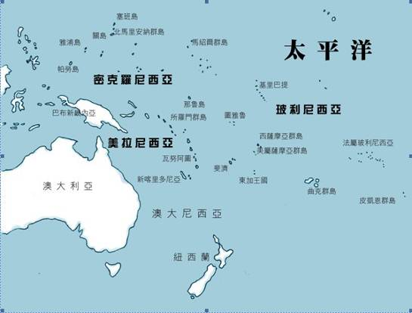
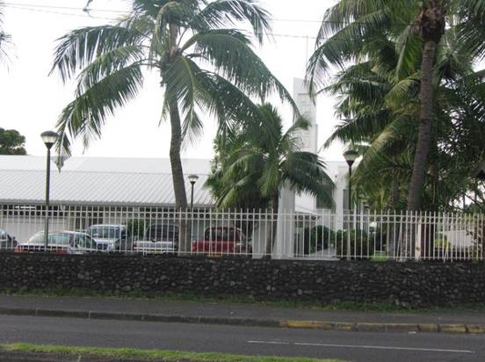
大溪地摩門教教堂
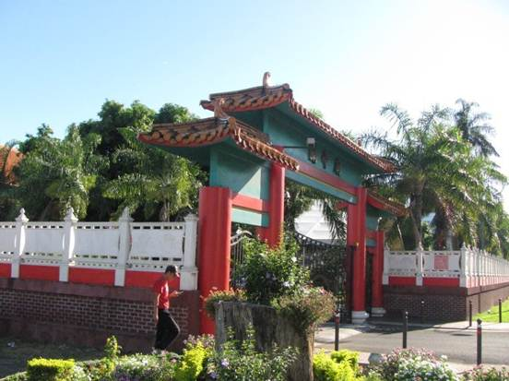
大溪地關帝廟
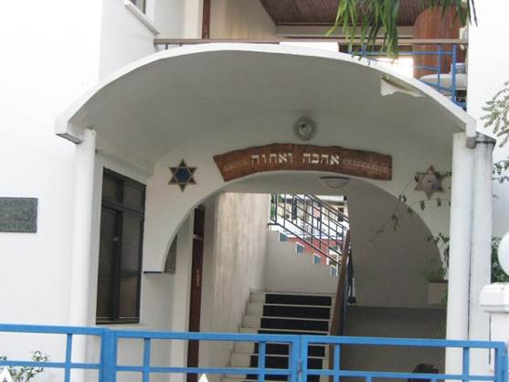
猶太會堂
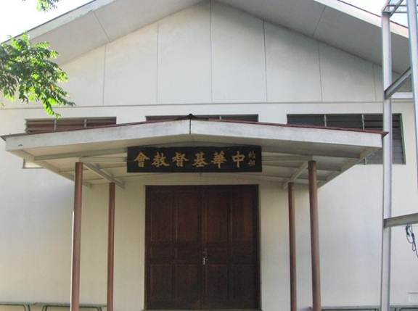
大溪地華人教會
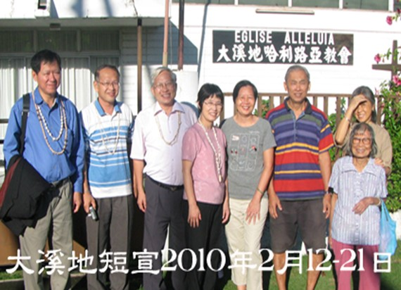
左起第三、四人為筆者夫婦
………………………………………………………………………………………………
《環球華人宣教學期刊》第廿三期，2011 年1月。

